МИНИСТЕРСТВО НАУКИ И ВЫСШЕГО ОБРАЗОВАНИЯ
РОССИЙСКОЙ ФЕДЕРАЦИИ
ПЕНЗЕНСКИЙ ГОСУДАРСТВЕННЫЙ УНИВЕРСИТЕТ
Кафедра «Вычислительной техники»

ОТЧЁТ
по лабораторной работе №9
по курсу «Логика и основы алгоритмизации в инженерных задачах»
на тему «Поиск расстояний в графе»

Выполнили:
Студенты группы 23ВВВ2
Лисов Е.А.
Кочегин В.В.
Приняли:
Митрохин М. А.
Юрова О.В.

Пенза 2024
Цель работы

Реализация алгоритма поиска расстояний в графе. Закрепление этих навыков посредством выполнения задания.

Задания

Задание 1
- Сгенерируйте (используя генератор случайных чисел) матрицу смежности для неориентированного графа G. Выведите матрицу на экран.
- Для сгенерированного графа осуществите процедуру поиска расстояний, реализованную в соответствии с приведенным выше описанием. При реализации алгоритма в качестве очереди используйте класс queue из стандартной библиотеки С++.
3.* Реализуйте процедуру поиска расстояний для графа, представленного списками смежности.

Задание 2*
- Реализуйте процедуру поиска расстояний на основе обхода в глубину.
- Реализуйте процедуру поиска расстояний на основе обхода в глубину для графа, представленного списками смежности.
- Оцените время работы реализаций алгоритмов поиска расстояний на основе обхода в глубину и обхода в ширину для графов разных порядков.

Ход работы

Задание 1.
1 Реализовали код генерации и вывода матрицы смежности неориентированного графа

vector<vector<int>> generateAdjacencyM(int n) {
vector<vector<int>> matrix(n, vector<int>(n, 0));

for (int i = 0; i < n; ++i) {
for (int j = i + 1; j < n; ++j) {
if (rand() % 2 == 1) {
matrix[i][j] = 1;
matrix[j][i] = 1;
}
}
}
return matrix;
}
void printMatrix(const vector<vector<int>>& matrix) {
cout << "Матрица смежности:" << endl;
for (const auto& row : matrix) {
for (int val : row) {
cout << val << " ";
}
cout << endl;
}
}

2 Для сгенерированного графа осуществили процедуру поиска расстояний, реализованную в соответствии с приведенным выше описанием. При реализации алгоритма в качестве очереди использовали класс queue из стандартной библиотеки С++
vector<int> bfsDistance(const vector<vector<int>>& G, int start) {
int n = G.size();
vector<int> DIST(n, -1);
queue<int> Q;

Q.push(start);
DIST[start] = 0;

while (!Q.empty()) {
int v = Q.front();
Q.pop();
cout << v+1 << " ";

for (int i = 0; i < n; ++i) {
if (G[v][i] == 1 && DIST[i] == -1) {
Q.push(i);
DIST[i] = DIST[v] + 1;
}
}
}

return DIST;
}

3* Реализовали процедуру поиска расстояний для графа, представленного списками смежности
void printAdjList(const vector<vector<int>>& adjList, int N) {
printf("Список смежности:\n");
for (int i = 0; i < N; i++) {
printf("Вершина %d: ", i+1);
for (int j : adjList[i]) {
printf("%d ", j+1);
}
printf("\n");
}
}
void BFS(const vector<vector<int>>& adjList, int N, int v, vector<int>& DIST) {

DIST.assign(N, -1);

queue<int> Q;
Q.push(v);
DIST[v] = 0;

while (!Q.empty()) {
int v = Q.front();
Q.pop();

for (int neighbor : adjList[v]) {
if (DIST[neighbor] == -1) {
Q.push(neighbor);
DIST[neighbor] = DIST[v] + 1;
}
}
}
}

Задание 2*.
- Реализовали процедуру поиска расстояний на основе обхода в глубину.
void DFS(const vector<vector<int>>& G, vector<int>& DIST, int v, int start, vector<bool>& visited) {
if (DIST[v] == -1 || start < DIST[v]) {
DIST[v] = start;
}

visited[v] = true;

cout << v + 1 << " ";

for (int i = 0; i < G.size(); i++) {
if (G[v][i] == 1 && !visited[i]) {
DFS(G, DIST, i, start + 1, visited);
}
}

visited[v] = false;
}

- Реализовали процедуру поиска расстояний на основе обхода в глубину для графа, представленного списками смежности.
void DFS(const vector<vector<int>>& adjList, vector<int>& DIST, int v, int currentDist, vector<bool>& visited) {
if (DIST[v] == -1 || currentDist < DIST[v]) {
DIST[v] = currentDist;
}

visited[v] = true;

for (int next : adjList[v]) {
if (!visited[next]) {
DFS(adjList, DIST, next, currentDist + 1, visited);
}
}

visited[v] = false;

- Оценили время работы реализаций алгоритмов поиска расстояний на основе обхода в глубину и обхода в ширину для графов разных порядков.
vector<int> bfsDistance(const vector<vector<int>>& G, int start) {
int n = G.size();
vector<int> DIST(n, -1);
queue<int> Q;

Q.push(start);
DIST[start] = 0;

while (!Q.empty()) {
int v = Q.front();
Q.pop();

for (int i = 0; i < n; ++i) {
if (G[v][i] == 1 && DIST[i] == -1) {
Q.push(i);
DIST[i] = DIST[v] + 1;
}
}
}

return DIST;
}

Результаты работы программы
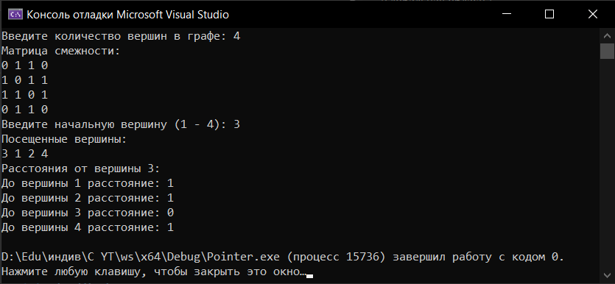
Рисунок 1 — Результаты работы программы для задания 1 без *
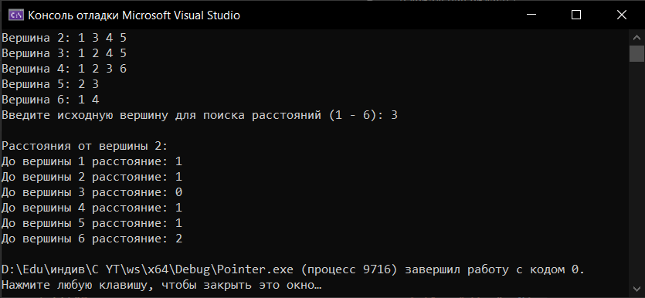
Рисунок 2 — Результаты работы программы для заданий 1 со *
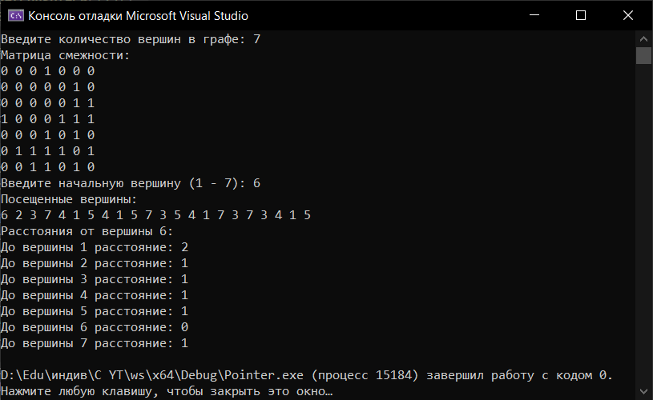
Рисунок 3 — Результаты работы программы для задания 2.1
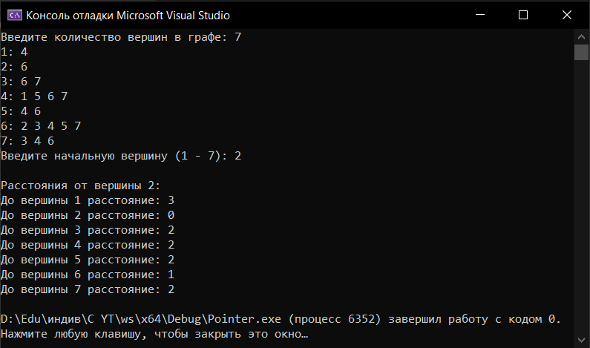
Рисунок 4 — Результаты работы программы для задания 2.2
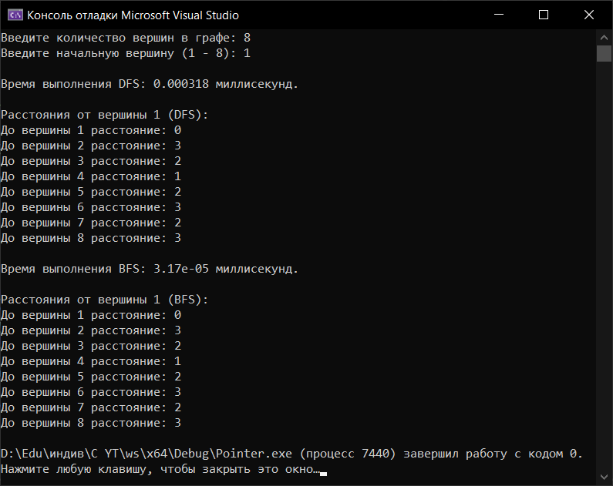
Рисунок 5 — Результаты работы программы для задания 2.3

Вывод
В ходе выполнения работы были изучены принцип алгоритма поиска расстояний в графе и его реализация.

